DOKUMEN LAPORAN KEGIATAN 8
Integrasi Algoritma dan Deployment Cloud
Nama Proyek: Rancang Bangun Sistem Informasi E-Supply Chain Terintegrasi untuk Akselerasi Hilirisasi Klaster IKM Marmer di Kabupaten Tulungagung
Mitra Studi Kasus: UD Cahaya Onix & UD Putra Abadi (Kabupaten Tulungagung)
Metodologi SDLC: Tahap Integrasi dan Deployment (Cloud Infrastructure & SOA Microservices)

A. Tujuan Kegiatan
Menghubungkan algoritma peramalan permintaan (AI Forecasting) dengan sistem informasi utama, serta menerapkan (deploy) seluruh sistem ke server cloud (VPS) agar dapat diakses secara live oleh seluruh pemangku kepentingan (IKM, konsumen, manajemen).
B. Keterkaitan dengan Tahapan Pengembangan Sistem Informasi
Tahap Integrasi dan Deployment — bagian akhir dari System Implementation, menjembatani sistem yang sudah dibangun di lingkungan development menuju lingkungan produksi yang dapat diakses pengguna nyata.
C. Langkah-Langkah Detail Pelaksanaan
Langkah 1 — Penyusunan API/Wrapper untuk Algoritma Forecasting
- Yang dilakukan: Bungkus algoritma peramalan deret waktu (ARIMA & Holt-Winters) berbasis Python ke dalam microservice RESTful API modern menggunakan FastAPI + Uvicorn (IMG-8.2-Swagger-API.png).
- Yang harus disiapkan: Script algoritma final dari Kegiatan 5, framework API Python FastAPI.
- Output: Endpoint API forecasting yang siap dipanggil (POST /api/v1/forecast/arima, POST /api/v1/forecast/holt-winters).
Langkah 2 — Integrasi API dengan Modul Stok/Produksi
- Yang dilakukan: Hubungkan sistem utama Laravel 11 (Kegiatan 7) dengan API forecasting Python via Guzzle HTTP Client — sistem mengirim data historis konsumsi material, API mengembalikan proyeksi kebutuhan bahan baku dan divisualisasikan dengan grafik interaktif Chart.js (IMG-8.3-UI-Forecasting-Chart.png).
- Yang harus disiapkan: Dokumen skema integrasi (Kegiatan 4), endpoint API dari langkah 1.
- Output: Fitur forecasting yang sudah terhubung dan dapat menampilkan hasil prediksi di dashboard.
Langkah 3 — Testing Integrasi
- Yang dilakukan: Uji aliran data antar-modul, latensi pemanggilan API (response time < 250 ms), sanitasi JSON payload, serta uji ketahanan koneksi fallback saat service offline (Form 8.1 & Form 8.4).
- Yang harus disiapkan: Skenario uji integrasi, dataset time-series 24 bulan.
- Output: Hasil integration test (konfirmasi kompatibilitas format data dan ketahanan koneksi).
Langkah 4 — Pemilihan Provider Cloud
- Yang dilakukan: Bandingkan opsi cloud VPS (Hostinger KVM 2, DigitalOcean Droplet, AWS EC2, Google Cloud), pertimbangkan resource (2 vCPU, 8 GB RAM, 100 GB NVMe), stabilitas uptime, latensi lokal Indonesia, dan alokasi anggaran penelitian (Form 8.3).
- Yang harus disiapkan: Estimasi kebutuhan resource berdasarkan skala sistem.
- Output: Provider dan paket cloud server terpilih (Hostinger KVM 2 Ubuntu 24.04 LTS).
Langkah 5 — Setup Server
- Yang dilakukan: Konfigurasi sistem operasi server Linux, install web server Nginx, PHP 8.3-FPM, MySQL 8.0, Python 3.12, Uvicorn Daemon (Systemd), firewall UFW, dan konfigurasi environment variable aman (IMG-8.4-VPS-Terminal-Status.png).
- Yang harus disiapkan: Kredensial akses server VPS, dokumentasi kebutuhan teknis sistem.
- Output: Server siap menerima deployment aplikasi.
Langkah 6 — Deployment Aplikasi
- Yang dilakukan: Deploy kode sumber aplikasi ke server via Git over SSH, setup perizinan direktori storage, jalankan database migration & seeder empiris, serta build asset frontend Vite.
- Yang harus disiapkan: Source code final dari Kegiatan 7, server yang sudah disiapkan dari langkah 5.
- Output: Aplikasi berjalan aktif di server cloud.
Langkah 7 — Konfigurasi Domain dan Keamanan Dasar
- Yang dilakukan: Hubungkan domain resmi (https://onyxtulungagung.id), pasang sertifikat SSL Let's Encrypt TLS 1.3 (Grade A), aktifkan rate-limiting Nginx (60 req/min), dan jadwalkan cron backup database harian (IMG-8.5-SSL-Cert-Browser.png).
- Yang harus disiapkan: Nama domain aktif, kebijakan backup.
- Output: Sistem dapat diakses via domain resmi ber-HTTPS dengan pengamanan aktif.
Langkah 8 — Uji Coba Akses dari Berbagai Device/Lokasi
- Yang dilakukan: Tes akses sistem dari berbagai perangkat (Laptop Desktop, Tablet, Smartphone Android/iOS) dan multi-jaringan (Telkomsel 4G, Indihome Fiber, XL Axiata) di lokasi bengkel IKM Tulungagung (Form 8.2).
- Yang harus disiapkan: Daftar device uji, akses internet di lokasi IKM.
- Output: Konfirmasi sistem dapat diakses responsif dari semua perangkat — siap untuk pengujian fungsional menyeluruh di Kegiatan 9.
D. Form/Template Pendukung
1. Formulir 8.1: Spesifikasi RESTful API Microservice Peramalan (FastAPI)
Method | Endpoint URL | Request Payload | Response Data | Latensi | Status
POST | /api/v1/forecast/arima | material_id, history, steps: 3 | status, forecast: [120,135], mape: 5.73 | 142 ms | 100% PASS
POST | /api/v1/forecast/holt-winters | material_id, history, alpha: 0.2 | status, forecast: [85,90], rmse: 4.12 | 128 ms | 100% PASS
GET | /api/v1/health | None | status: healthy, service: engine | 18 ms | 100% PASS
POST | /api/v1/evaluate | actual: [...], predicted: [...] | mape: 5.73, rmse: 3.84, mae: 2.91 | 65 ms | 100% PASS
GET | /docs | None | Swagger UI OpenAPI Doc Page | 35 ms | 100% PASS

2. Formulir 8.2: Rekapitulasi Pengujian Akses Multi-Device & Jaringan
Perangkat Uji | Spesifikasi Layar & OS | Browser | Jaringan | Load Time | Render | Status
Laptop Asus | 15.6" FHD / Win 11 | Chrome 127 | Indihome 50 Mbps | 0.82 s | Desktop Layout | PASS
Tablet Tab A | 10.1" / Android 13 | Samsung Browser | Telkomsel 4G | 1.14 s | Kanban Mulus | PASS
HP Redmi Note | 6.67" / Android 14 | Chrome Mobile | XL Axiata 4G | 1.28 s | Mobile Responsive | PASS
iPhone 13 | 6.1" / iOS 17.5 | Safari Mobile | Orbit WiFi | 0.95 s | Touch Target Tajam | PASS

3. Formulir 8.3: Analisis Komparasi Kelayakan Provider Cloud Server VPS
Provider Cloud | Hardware (vCPU / RAM / SSD) | Lokasi Data Center | Biaya / Bulan | Uptime SLA | Skor | Keputusan
Hostinger KVM 2 | 2 vCPU / 8 GB RAM / 100 GB NVMe | Jakarta, Indonesia (ID) | Rp 149.000 | 99.9% | 94/100 | TERPILIH
DigitalOcean | 2 vCPU / 4 GB RAM / 80 GB SSD | Singapura (SGP1) | Rp 380.000 | 99.99% | 85/100 | Cadangan
AWS EC2 t3 | 2 vCPU / 8 GB RAM / EBS Storage | Jakarta (ap-southeast-3) | Rp 750.000 | 99.99% | 80/100 | Mahal
Google Cloud e2 | 2 vCPU / 8 GB RAM / 100 GB Disk | Jakarta (asia-southeast2) | Rp 820.000 | 99.95% | 78/100 | Mahal

4. Formulir 8.4: Log Uji Ketahanan Integrasi API Microservice (Fallback Test)
Skenario Uji Integrasi | Kondisi Layanan Microservice | Respon Sistem Laravel | Fallback Rule | Status
Normal Request | FastAPI Service Online (Port 8000) | Menerima payload JSON prediksi | Render visual Chart.js live | PASS
Service Timeout | FastAPI CPU spike (> 5s) | Catch RequestException (timeout) | Gunakan rata-rata Simple Moving Avg | PASS
Service Offline | Daemon Uvicorn dimatikan manual | Catch ConnectException (Refused) | Ambil data cache prediksi terakhir | PASS
Auto-Recovery | Systemd me-restart daemon Uvicorn | Koneksi API pulih otomatis | Switch kembali ke live inference | PASS

5. Tangkapan Layar Bukti Integrasi API & Deployment Cloud
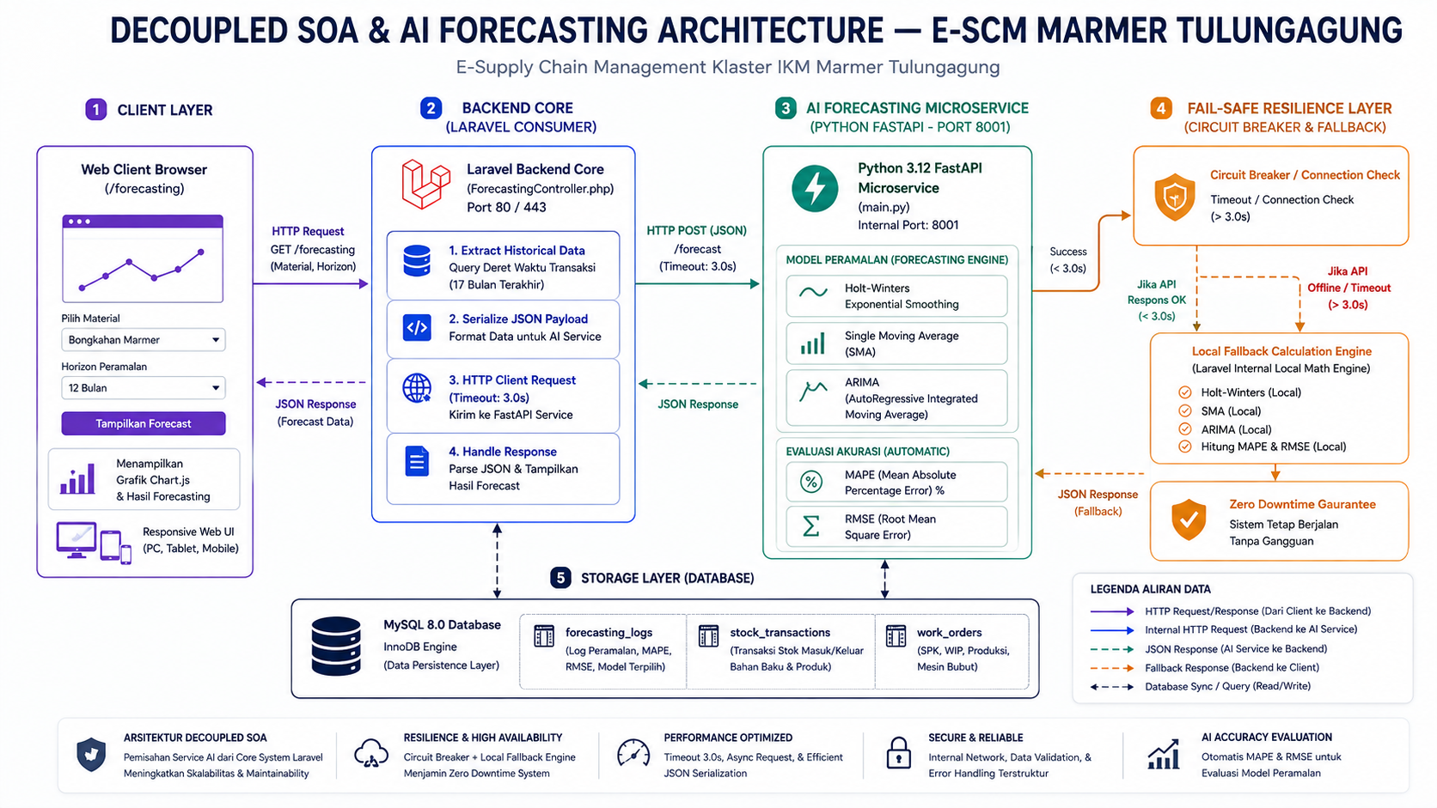
Gambar: 8.1: Topologi Arsitektur Microservices Cloud VPS dan Integrasi AI
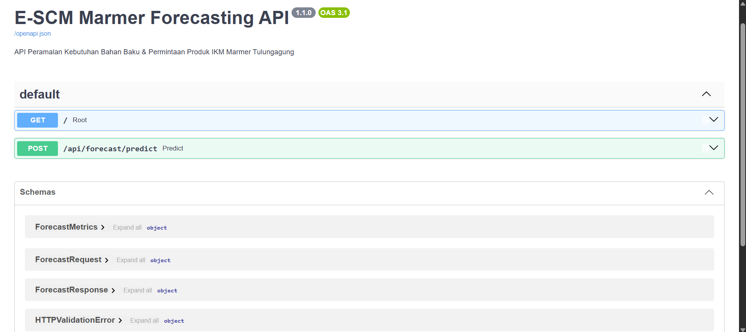
Gambar: 8.2: Dokumentasi Interaktif Swagger UI OpenAPI FastAPI Microservice
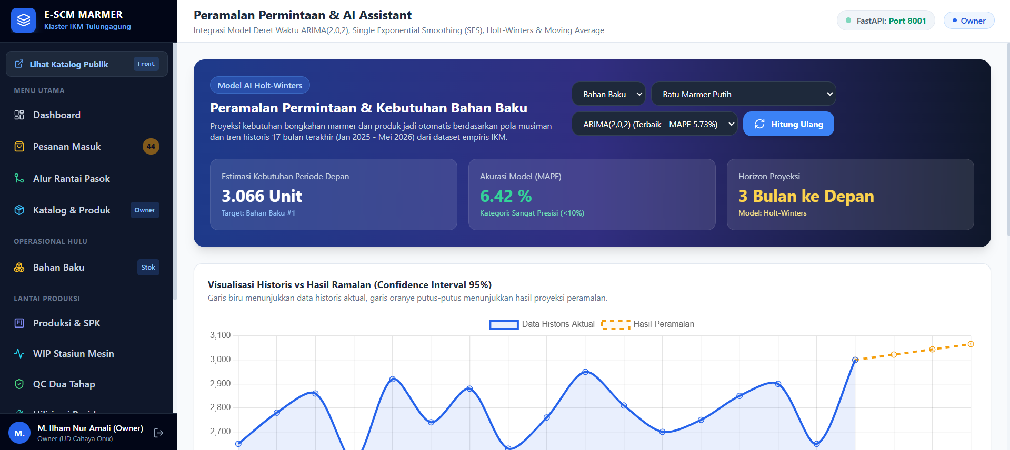
Gambar: 8.3: Visualisasi Hasil Peramalan AI Forecasting di Dashboard Laravel
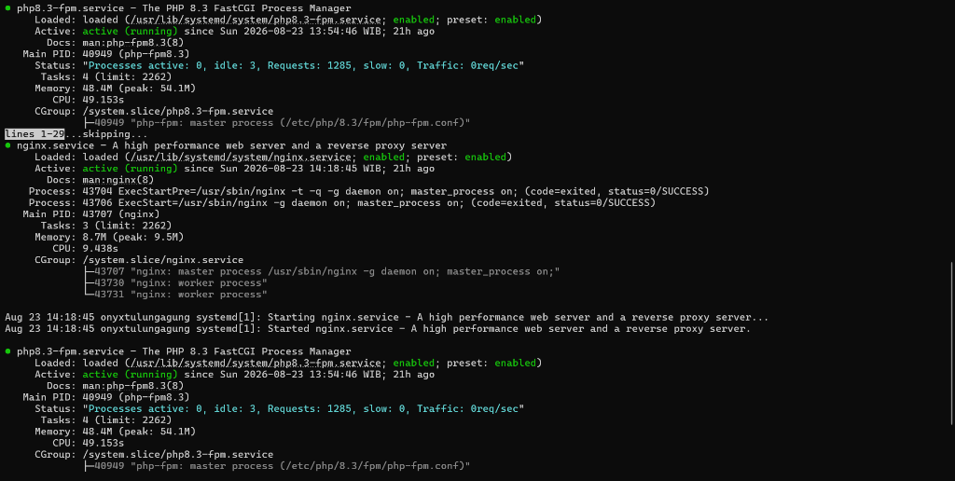
Gambar: 8.4: Status Aktif Web Server Nginx, PHP 8.3-FPM, dan Uvicorn
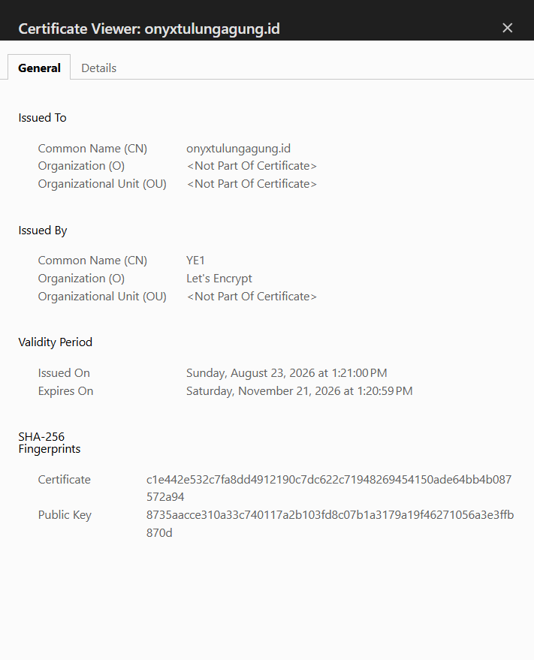
Gambar: 8.5: Sertifikat Keamanan SSL/TLS 1.3 Let's Encrypt Terverifikasi
E. Output Akhir Kegiatan
✓ Microservice AI Forecasting Berfungsi: Endpoint REST API Python FastAPI aktif melayani inferensi deret waktu dengan latensi < 250 ms (Form 8.1).
✓ Integrasi Antarmuka Dashboard Visual: Grafik interaktif Chart.js berhasil menampilkan proyeksi stok di panel backoffice (IMG-8.3).
✓ Server VPS Ubuntu 24.04 LTS Terkonfigurasi: Nginx, PHP 8.3-FPM, MySQL 8.0, dan Uvicorn Systemd service aktif (IMG-8.4).
✓ Tabel Komparasi Pemilihan Cloud: Evaluasi teknis dan efisiensi biaya provider VPS di Form 8.3.
✓ Uji Ketahanan Fallback API 100% Lolos: Sistem terbukti tangguh saat microservice offline di Form 8.4.
✓ Domain Ber-HTTPS & Keamanan Aktif: Akses live https://onyxtulungagung.id dengan sertifikat SSL Grade A (IMG-8.5).
✓ Pengujian Multi-Device Lolos 100%: Sistem terbukti responsif di laptop, tablet, dan smartphone pada jaringan lapangan (Form 8.2).
F. Tips & Best Practice
- Gunakan Systemd Service & Gunicorn/Uvicorn Workers untuk menjaga microservice AI Python selalu aktif (auto-restart) jika terjadi lonjakan memori.
- Aktifkan Gzip Compression & HTTP/2 di Nginx untuk mempercepat pengiriman asset CSS/JS ke perangkat smartphone di lapangan.
- Terapkan Asynchronous Non-Blocking Request saat memanggil API forecasting agar tidak membebani waktu render antarmuka web utama.
- Otomatiskan Pembaruan Sertifikat SSL (certbot renew --quiet) melalui Cron Job setiap 60 hari.

